Управление образования администрации Курагинского района
Муниципальное бюджетное дошкольное образовательное учреждение Курагинский детский сад № 8 «Лесная сказка»
комбинированного вида

МЕТОДИЧЕСКИЙ СБОРНИК
«ИЗ ЧАСТЕЙ – ЦЕЛОЕ»
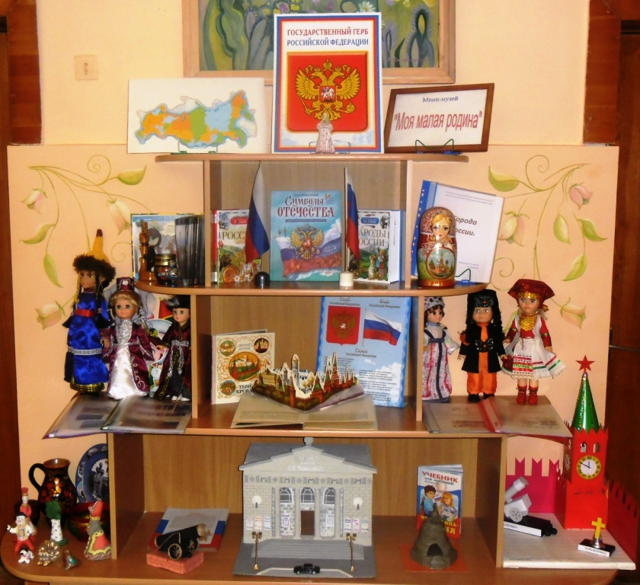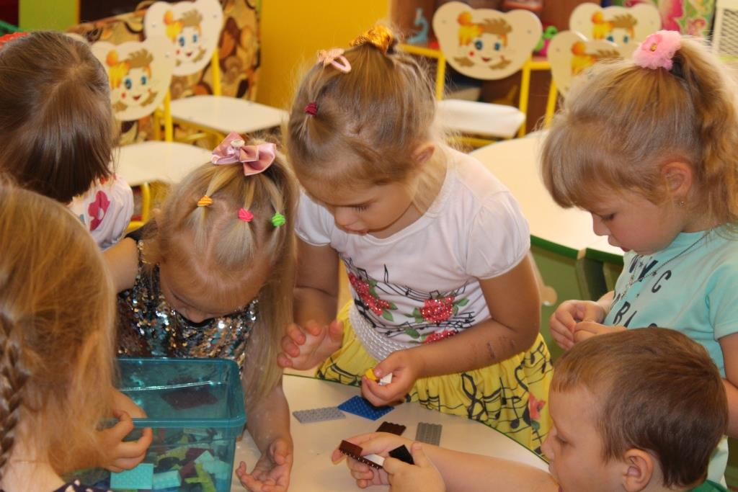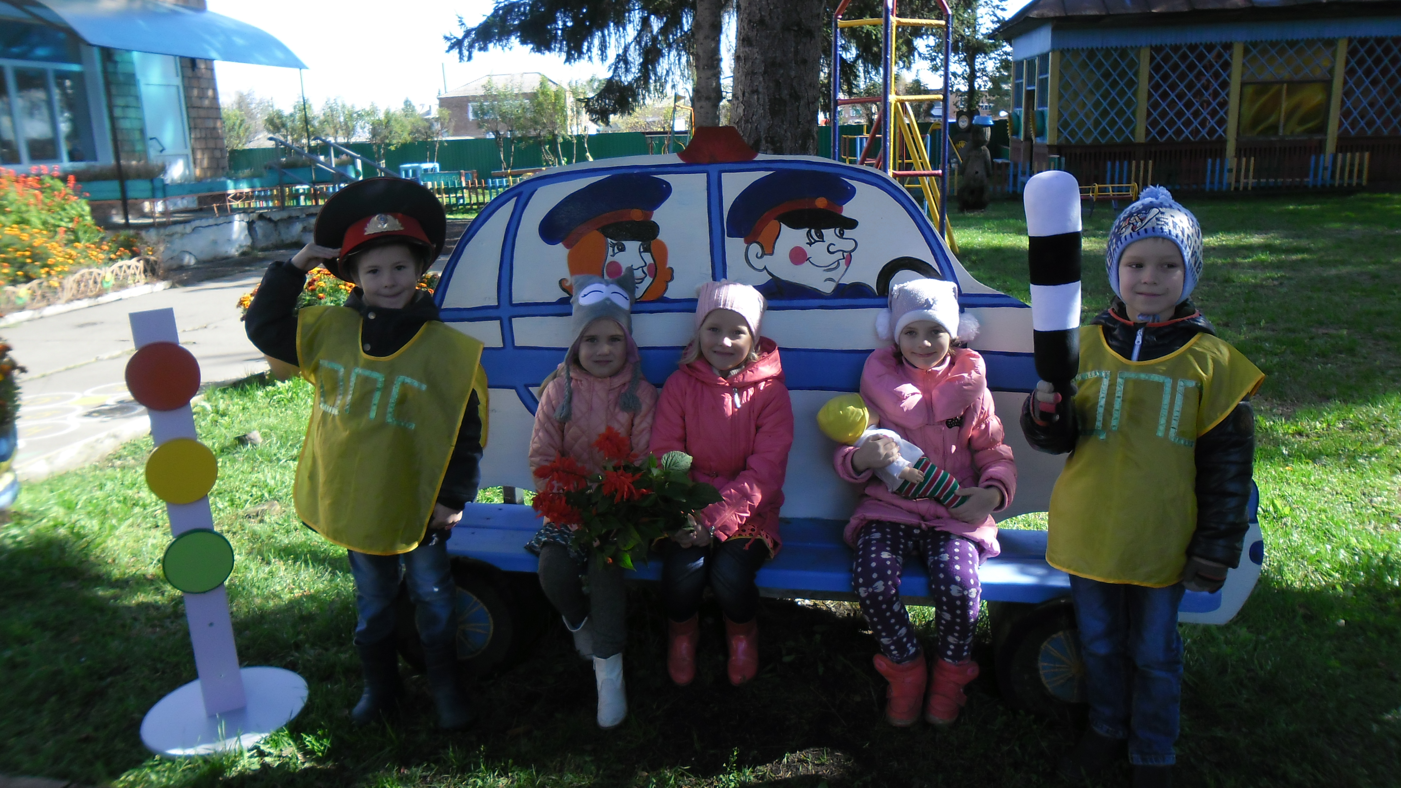


п. г. т. Курагино 2019 г.

Редакционный совет

Моисеенко Л.И., заведующий МБДОУ, учитель-логопед;
Турчанова Т.В., воспитатель МБДОУ;
Чернобаева Т.В., заместитель заведующего по воспитательно образовательной работе МБДОУ.

В методический сборник включены материалы, отражающие работу педагогов МБДОУ Курагинский детский сад № 8 «Лесная сказка» в 2018-2019 учебном году. Представленный материал позволяет увидеть успехи педагогов, их творческий потенциал, стремление работать на результат по достижению целевых ориентиров развития дошкольников, прописанных в основной образовательной программе МБДОУ. Название методического сборника «Из частей целое» отражает принцип воспитания и развития дошкольника в нашем детском саду. Каждый педагог вносит свою долю в общий процесс развития дошкольника и работает на общий результат.
Материалы предназначены для педагогов дошкольных образовательных организаций, родителей воспитанников, методистов, студентов педагогических учебных заведений.

© МБДОУ №8 «Лесная сказка» пгт. Курагино, 2019
Содержание:
- Вступление …………….………………………………………………….4
- Технологии как средство развития творческих способностей дошкольников - заместитель заведующей по ВОР, Т.В.Чернобаева …5
Развивающая предметно-пространственная среда в ДОУ
- Развивающая предметно-пространственная среда в ДОУ – залог успеха образовательного процесса – заведующая, учитель-логопед, Л.И. Моисеенко ……………………………………………………………….. 15
- Развивающая предметно-пространственная среда
первой младшей группы «Колобок» воспитатели группы Турчанова
Т.В., Вяткина Т.И. ……………………………………………………… 18
5. Влияние предметно-развивающей среды на развитие и образование
дошкольника в детском саду, воспитатель Цурупа Н.К. … ………… 23
6. Развивающая предметно-пространственная среда в старшей-подготовительной группе «Антошка», воспитатели группы Нестеркина Н.Ф., Костюкова Т.М. ……………………………………………………27
Речевое развитие дошкольника
7. Логопедический уголок в коррекционной группе для развития и
совершенствования речевых навыков детей, воспитатель Цурупа Н.К. 37
8. Взаимодействие с социумом и родителями по речевому развитию
дошкольников, учитель-логопед Карпунина Е.В. ……………………. 38
9. Семинар – практикум для родителей «Речевые игры в развитии
дошкольников», учитель - логопед Синькова Н.В. ……………………. 40
- Использование ТРИЗ технологии в автоматизации поставленных
звуков, учитель- логопед Карпунина Е.В. ……………………………….44
- Мастер – класс «Использование лего-конструирования в речевом развитии дошкольников», учитель-логопед Е.В. Карпунина ……….. 47
12. Активизация словаря детей 4-х 5-ти лет через НОД, воспитатель Дубакова С.Б. …………………………………………………………….49
13. Квест–игра «В поисках животных». Сценарный план занятия по
развитию речи для детей второй младшей группы, воспитатель
Родионова О.А. …………………………………………………………..51
14. В гости сказка к нам пришла по мотивам русской народной сказки
"Колобок" в 1 младшей группе, воспитатель Вяткина Т.И. … …….. 55
Игра как важное средство в воспитании и обучении ребёнка
15. «Дары Фрёбеля» в образовательной деятельности с дошкольниками»,
воспитатель Комарова Е.В. …………………………………………… 58
16. Практикум для педагогов «Игры Дары Фрёбеля», воспитатель
Карпунина Е.В. …………………………………………………………. 60
17. Практикум для педагогов «Игры Дары Фрёбеля» из объемных
геометрических фигур, воспитатель Нестеркина Н.Ф. ………………. 62
- Песочная терапия в работе с детьми дошкольного возраста. Мастер- класс для педагогов, воспитатель Цурупа Н.К. ……………………….. 64
19. Музыкальный Брейн – Ринг для детей подготовительной группы и родителей, музыкальный руководитель Шустовских Л.Н. ……….. 69
20. Конспект интегрированного занятия по речевому развитию и ознакомление детей с художественной литературой в подготовительной группе по теме «Муха Цокотуха», воспитатель Нестеркина Н.Ф. ……………………………………………………… 72
21. Конспект занятия с детьми 2-й младшей группы «Бусы для куклы
Маши», воспитатель Марьясова Н.Г. ……………………………….. 77
Социально-коммуникативное развитие
22. Участие детей в акции, посвященной празднованию Дня Победы,
воспитатели Костюкова Т.М., Нестеркина Н.Ф. …………………… 79
23. Квест-игра посвящённая Дню Победы «Разведчики» в старшей –
подготовительной группе, воспитатель Нестеркина Н.Ф. …………. 81
24. Патриотическое воспитание дошкольника старшей группы,
воспитатель Цурупа Н.К……………………………………………….85
25. Квест-игра для детей и родителей первой младшей группы «Как мы
весело живём в детском садике своём», воспитатель Вяткина Т.И…91
26. Игра с песком – это форма взаимодействия и преобразования мира,
воспитатель Цурупа Н.К. …………………………………………….. 98

